Государственное бюджетное профессиональное образовательное учреждение
«Георгиевский колледж»

ПЛАН - КОНСПЕКТ УРОКА
УЧЕБНАЯ ПРАКТИКА

ТЕМА:
«Масляная окраска панелей»

Мастер п/о Силин Юрий Викторович

г. ГЕОРГИЕВСК
2015 г.

ПЛАН-КОНСПЕКТ УРОКА

Мастер п/о: Уткин .В.С
Дата провидения урока ___________
Дисциплина: учебная практика
Группа________
Тема урока: масляная окраска панелей
Цели урока:
Образовательная: научить студента планировать рабочее место маляра. Правильно выполнять приемы окрашивания панелей и закрепить полученные знания, умения на теоретических и практических занятиях. Соблюдать технологический процесс окраски панелей .
Развивающая: развивать интерес к профессии, наблюдательность, логическое мышление. Развитие инициативы, уверенности в своих силах, умения преодолевать трудности.
Воспитательная: воспитать активность, деловитость, самостоятельность, настойчивость в достижении цели, культуру труда и бережное отношение к учебному оборудованию и инструмента. Воспитание усидчивости, умения выполнять однообразную монотонную работу.
Тип урока: Урок выполнения простых комплексных работ.
Метод обучения: демонстрация практических приемов окрашивания панелей масляной краской, фронтальный опрос и письменное тестирование, и практическое решение поставленных задач.
Средства обучения: инструкционно - технологические карты, видеопроектор с экраном.
Место провидения: мастерские, лаборатория 104 каб. № 211
Материально-техническая база: инструменты, приспособления, инструкционно - технологические карты, плакаты.
Форма организации занятия – групповая.

ХОД УРОКА

I. Организационный момент: 5 минут.
Проверка наличия студентов, наличие спецодежды, готовность к уроку.
II. Вводный инструктаж: 50 минут.
Объявление темы и целей урока.
Актуализация знаний. Фронтальный опрос. 10мин.
Для чего нужно подготавливать поверхность перед окрашиванием?
- Прочное сцепление раствора с поверхность основания, является одним из важных условий определяющих ее качество. Поверхность необходимо как следует подготовить очистить от пыли, загрязнений.
Какие виды грунтовок вы знаете?
-Для обработки различных поверхностей используются и различные грунтовки. Необходимо учитывать тип покрытия, условия и особенности помещения, и способ последующей отделки. Их можно разделить на две группы: грунтовки для первичной обработки поверхности и составы для улучшения сцепления между материалами. Производятся они на алкидной, минеральной, акриловой и других основах.
Техника безопасность окраски деревянной поверхности?
- Работать нужно в спецодежде, в защитных очках.
Допустимая температура при окрашивании поверхности?
- Температура не ниже +5, влажности не более 70%.
Демонстрация практического выполнения операций.
(Изложение нового материала) - 30мин.
Окраска панелей, т.е. низа поверхности стен, ведется масляными, эмалевыми или водно-дисперсионными составами. Высота панелей равна 1,6… 1,8 м, а цвет — несколько темнее, чем основной тон стены.
Часть стены над панелью называют гобеленом и окрашивают водно-клеевым составом. Узкую полосу между гобеленом и потолком (рис. 200,6) называют фризом. Его окрашивают под цвет потолка или панели.
Верхнюю границу панели намечают параллельно линии пола, линии фриза — параллельно потолку. Линии отбивают шнуром, натертым мелом, древесным углем или охрой.
Панели на стенах лестничной клетки размечают с помощью метра, отвеса и натертого шнура. У основания стены на лестничных площадках откладывают отрезки, равные половине ширины проступи ступени (14…15 см). К концу отрезка опускают отвес с натертым шнуром, прижав шнур, отбивают две вертикальные линии. На них отмечают высоту колошника (низа панели) и панели. Затем шнуром отбивают верхние границы колошника и панели вдоль лестничного марша.
Колошник окрашивают более темным цветом, чем панель. Верхнюю и нижнюю границы панели шириной 10… 15 см отводят кистью-ручником. Основные поверхности панели окрашивают кистью или валиком. Лицевой слой краски растушевывают движением сверху вниз.
При механизированной окраске панелей ручным краскораспылителем после отводки границ окраски (верха и низа панели) используют отводную линейку.
Окрашенные поверхности панелей и колошник должны иметь однотонную фактуру без потеков, следов кисти и других дефектов.
Вытягивание филенок — узких цветных полос, окаймляющих границы панели или фриза. Филенка скрывает неровности в стыке между раз-ноокрашенными участками, а также используется в декоративных целях.
На границах окраски поверхности клеевыми составами или клеевыми и масляными составами филенку выполняют клеевым составом. Поверхность, окрашенная масляными или синтетическими составами, филенку вытягивают масляной или синтетической краской. Цвет филенки соответствует цветовому фону обоих разноокрашенных участков.
Окрасочный состав для филенок приготовляют более жидкой консистенции, чтобы он свободно стекал с кисти.
Окрасочный состав для вытягивания филенок по поверхности клеевого колера готовят в следующем порядке. Вначале, замешивая сухие пигменты на чистой воде, приготовляют густую пигментную пасту необходимого цвета.
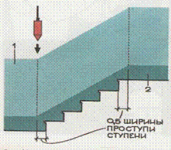
Рис. 1. Разметка панелей на стенах лестничной клетки
1 — панель; 2 — колошник
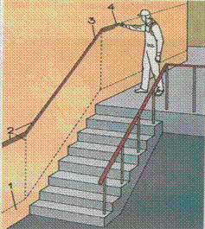Рис.2 Окраска панелей
1 — колошник; 2 — линии разметки; 3 — линия отвода; 4 – кисть-ручник
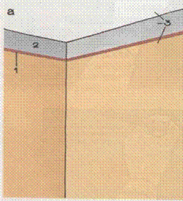
Рис. 3. Местоположение филенок, обрамляющих низ фриза (а) и верх панели (б)
I – филенка; 2 — фриз; 3 – клеевая окраска; 4 – панель; 5 – окраска масляными или синтетическими составами
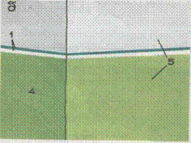
Рис. 4. Вязка филенчатой кисти
1-5 – положения суровой нити при вязке
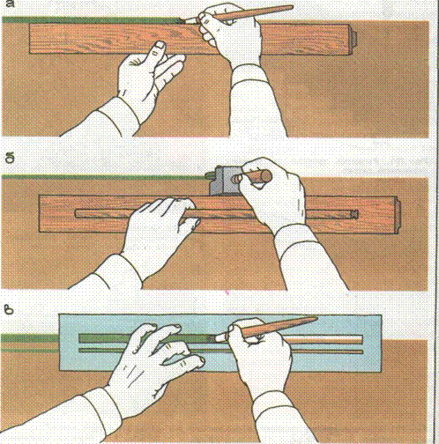Рис.5 Вытягивание филенки
а – одинарной кистью; б – то же, роликом; в – двойной по трафарету
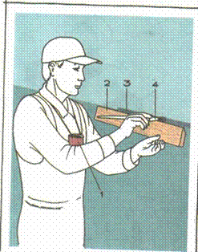
Рис. 6. Выполненная филенка 1 — емкость с краской (на шее маляра); 2 — линейка; 3 — филенка; 4 — филенчатая кисть
В приготовленную пигментную пасту при постоянном перемешивании вводят (заклеивают) небольшими порциями водный раствор животного клея (в соотношении 1:8), добиваясь необходимой вязкости приготовленного состава.
При вытягивании филенок используют специальную (филенчатую) кисть. Для работы по гладкой поверхности, волос кисти должен быть длиннее, а по шероховатой — короче.
Вяжут кисть толстой суровой ниткой. Первую петлю накладывают на кисть с учетом требуемой длины волоса. Один конец нити поддерживают пальцем у основания кисти, а другим концом делают первые четыре-пять спиральных витков. Коротким концом делают петлю, уложив конец нити вдоль кисти, и продолжают навивку витков (до втулки кисти).
Заканчивая вязку, свободный конец нити продевают в петлю, а другим концом затягивают ее под последнее кольцо вязки 4 и завязывают узел 5.
Вытягивают филенки по высохшему окрасочному слою, разметив направление окрашенным шнуром. Деревянную линейку длиной 70… 80 см. со скошенной под углом гранью прикладывают чуть ниже разметочной линии и поддерживают левой рукой. Окунув кисть в окрасочный состав, проводят ею вдоль линейки слева направо. Держат кисть под углом 45° к стене, чтобы ее металлическая опора скользила вдоль линейки. Проведя линию, линейку перемешивают вправо так, чтобы на 5 - 7 см перекрывала уже вытянутый участок филенки. При этом повторяют то же движение кистью, чтобы был незаметен стык. Нередко ниже первой филенки отбивают вторую линию и теми же приемами вытягивают вторую более тонкую линию.
Выполненные филенки должны пролегать по линии разметки, сохраняя заданную толщину, прямолинейность, одинаковый тон окраски и отсутствие.

Закрепление нового материала – 10мин.
Какой инструмент используют при окрашивании панелей?
-кисть филенчатая, валик, флейцевая кисть.
Технологический процесс окрашивания панелей?

III. Текущий инструктаж: 4ч.-50ч.
Отработка приемов и способов по ремонту откосов. Способы самоконтроля хода и результата работы.
Целевые обходы:
1.Ц.О. Проверка организации рабочего места, наличие инструментов.
Правильное использование инструментов
Соблюдение техники безопасности
2.Ц.О. Проверка и устранение ошибок при выполнении учебно - производственных операций. Проверка качества работ. Контроль соблюдением техники безопасности.
3.Ц.О. Выявление ошибок в работе при окрашивании панели масляной краской причины их возникновения и способы устранения.
Проверка культуры труда, аккуратности и ответственности.
4.Ц.О. Контроль качества выполнения производственных работ.
Последовательность технологического трудового процесса.
5.Ц.О. Проверка окончания работ. Приём выполненных работ. Уборка рабочего места и выставление оценок.
IV. Заключительный инструктаж: 10 минут.
Анализ выполненных производственных операции.
Рассмотреть типичные ошибки, затруднения, дефекты, способы их предупреждения и устранения.
Подведение итогов и выставление оценок.
Задание на дом: Мороз. А. М., 209-212. Конспект.

